МБУ «Кандалакшская централизованная библиотечная система»

Кандалакша
2017
Задание № 1 (20 баллов)
ЛИТЕРАТУРНО-МАТЕМАТИЧЕСКАЯ ВИКТОРИНА

◘ Какому русскому поэту принадлежат эти математические строки: «Мы почитаем всех нулями, а единицами себя»?
___________________________________________________________________________________
◘ Какой пушкинский герой говорил:
«... Поверил
Я алгеброй гармонию...»
___________________________________________________________________________________
◘ Чьи это строки?
«Мы любим всё - и жар холодных чисел,
И дар божественных видений,
Нам внятно всё - и острый галльский смысл,
И сумрачный германский гений...»
___________________________________________________________________________________
◘ Виктор Гюго заметил однажды, что разум человеческий владеет тремя ключами, позволяющими людям знать, думать, мечтать. Два из них - буква и нота. А каков третий ключ?
___________________________________________________________________________________
◘ Кого Джордж Гордон Байрон окрестил «принцессой параллелограммов»?
___________________________________________________________________________________
◘ Ещё в XI веке он рассмотрел все варианты решения кубического уравнения геометрическими методами, хотя призывал других почаще рассматривать красивых женщин да бокал с вином. О ком идёт речь?
___________________________________________________________________________________
◘ Какие книги написал профессор математики, логик Чарльз Лютвидж Доджсон, он же Льюис Кэррол?
___________________________________________________________________________________
◘ Что изобрёл Льюис Кэрролл как математик?
______________________________________________________________________________________________________________________________________________________________________
◘ Какая русская мера длины дала название двум сборникам стихов Марины Цветаевой?
___________________________________________________________________________________
◘ В повести И.С. Тургенева «Муму» сказано, что Герасим был «двенадцать вершков роста». Один вершок примерно равен 4,4 см. Получается, что рост Герасима был около 53 см, что противоречит описанию могучей фигуры героя в повести. Разве у Тургенева было плохо с математикой?
_________________________________________________________________________________________________________________________________________________________________________________________________________________________________________________________
◘ Какое число получило имя Шахерезады (Шехерезады) и каковы его замечательные свойства?
__________________________________________________________________________________________________________________________________________________________________________________________________________________________________________________________________________________________________________________________________________________________________________________________________________________________________________________________________________________________________________________
◘ Верно ли, что А.С. Пушкин родился в MDCCXCIX, а умер в MDCCCXXXVII году?
___________________________________________________________________________________
◘ Рекордсменом среди писателей с результатом 27000 является Л.Н. Толстой, а на втором месте - А.С. Пушкин с 24000. По какой номинации?
___________________________________________________________________________________
◘ По подсчётам учёных, герои произведений Шекспира произносят это слово 2259 раз. Что это за слово?
___________________________________________________________________________________
◘ «Математический» детский фольклор - это ... Что?
___________________________________________________________________________________
◘ Что любят делать «делимым» у неубитого медведя, согласно русской пословице?
___________________________________________________________________________________
◘ Какой математический закон, известный всем с младших классов, стал популярной пословицей?
______________________________________________________________________________________________________________________________________________________________________
◘ Кто выше: сказочный россиянин-коротышка Мужичок-с-ноготок или Дюймовочка?
___________________________________________________________________________________
◘ Назовите суммарный вес Дениски Кораблёва и его друга Мишки, персонажей рассказов Виктора Драгунского.
___________________________________________________________________________________
◘ Сколько человек скрывалось под псевдонимом Козьмы Пруткова?
______________________________________________________________________________________________________________________________________________________________________

Задание № 2 (10 баллов)
УЗНАЙТЕ ГЕРОЕВ РУССКОЙ ЛИТЕРАТУРЫ
ПО ИЛЛЮСТРАЦИЯМ ПЕТРА БОКЛЕВСКОГО.
Художник Петр Боклевский, ученик Карла Брюллова, стал одним из самых известных иллюстраторов XIX века. Он написал целую галерею «русских типов» - героев Федора Достоевского, Александра Пушкина и других писателей. Актеры театра, игравшие в пьесах по произведениям Николая Гоголя и Александра Островского, нередко делали специальный грим – «под Боклевского».
Мы предлагаем вам угадать литературных героев по иллюстрациям художника. Авторское описание персонажа поможет сделать правильный выбор.
1. Угадайте героя из произведения Николая Гоголя:
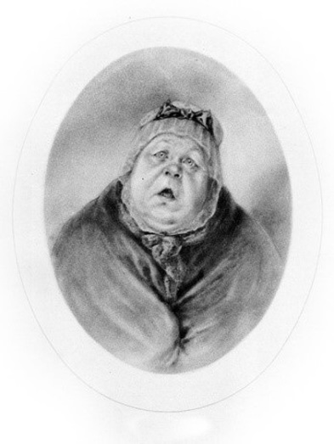
Минуту спустя вошла хозяйка женщина пожилых лет, в каком-то спальном чепце, надетом наскоро, с фланелью на шее, одна из тех матушек, небольших помещиц, которые плачутся на неурожаи, убытки и держат голову несколько набок, а между тем набирают понемногу деньжонок в пестрядевые мешочки, размещенные по ящикам комодом.
а) Хивря Черевик («Сорочинская ярмарка»);
б) Горпина («Повесть о том, как поссорился Иван Иванович с Иваном Никифоровичем»);
в) Настасья Петровна Коробочка («Мертвые души»);
г) Солоха («Ночь перед Рождеством»).

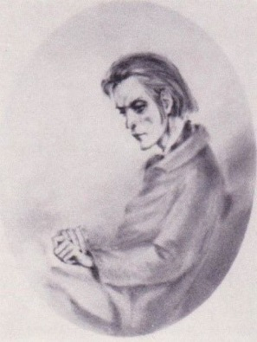
2. Угадайте героя из произведения Федора Достоевского:
Кстати, он был замечательно хорош собою, с прекрасными темными глазами, темно-рус, ростом выше среднего, тонок и строен. <…> Он был до того худо одет, что иной, даже и привычный человек, посовестился бы днем выходить в таких лохмотьях на улицу.
а) Разумихин («Преступление и наказание»);
б) Ефимов («Неточка Незванова»);
в) Иван Карамазов («Братья Карамазовы»);
г) Родион Раскольников («Преступление и наказание»).

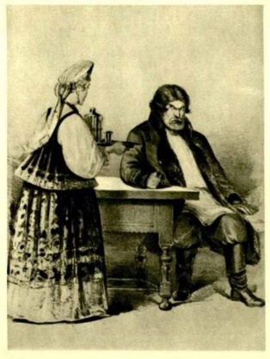
3. Угадайте героя из произведения Александра Островского по иллюстрации:
Кто здесь хозяин? Что я, дома у себя или в гости пришел? (Садится.) Вина! (Ударяет по столу.) Да ты подай хорошенького, нынче масленица.
а) Петр («Не так живи, как хочется»);
б) Тихон Кабанов («Гроза»);
в) Мокий Кнуров («Бесприданница»);
г) Иван Восмибратов («Лес»).

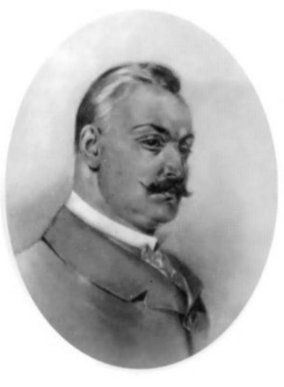
4. Угадайте героя из произведения Ивана Тургенева по иллюстрации:
На вид ему было лет сорок пять: его коротко остриженные седые волосы отливали темным блеском, как новое серебро; лицо его, желчное, но без морщин, необыкновенно правильное и чистое, словно выведенное тонким и легким резцом, являло следы красоты замечательной: особенно хороши были светлые, черные, продолговатые глаза. Весь облик Аркадиева дяди, изящный и породистый, сохранил юношескую стройность и то стремление вверх, прочь от земли, которое большею частью исчезает после двадцатых годов.
а) Африкан Пигасов («Рудин»);
б) Владимир Паншин («Дворянское гнездо»);
в) Павел Кирсанов («Отцы и дети»);
г) Петр Ильич («Малиновая вода» из сборника «Записки охотника») («Лес»).

5. Угадайте героя из произведения Николая Гоголя:
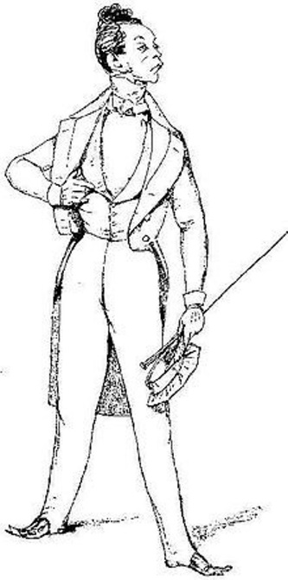
Молодой человек лет двадцати трех, тоненький, худенький; несколько приглуповат и, как говорят, без царя в голове, — один из тех людей, которых в канцеляриях называют пустейшими. <…> Чем более исполняющий эту роль покажет чистосердечия и простоты, тем более он выиграет. Одет по моде.
а) Хлестаков («Ревизор»);
б) Акакий Башмачкин («Шинель»);
в) Колежский асессор Ковалев («Нос»);
г) Андрий («Тарас Бульба»).

6. Угадайте героя из произведения Федора Достоевского:
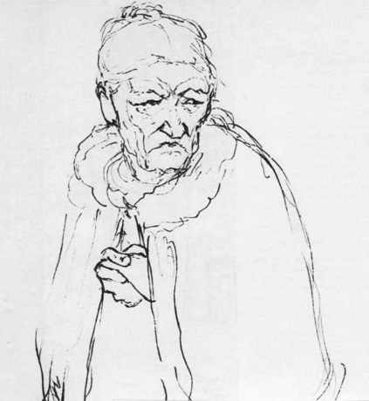
Это была крошечная, сухая старушонка, лет шестидесяти, с вострыми и злыми глазками, с маленьким вострым носом и простоволосая. Белобрысые, мало поседевшие волосы ее были жирно смазаны маслом. На ее тонкой и длинной шее, похожей на куриную ногу, было наверчено какое-то фланелевое тряпье, а на плечах, несмотря на жару, болталась вся истрепанная и пожелтелая меховая кацавейка.
а) Варвара Ставрогина («Бесы»);
б) Алена Ивановна («Преступление и наказание»);
в) Бабушка Настеньки («Белые ночи»);
г) Анна Бубнова («Униженные и оскорбленные»).

7. Угадайте героя из произведения Александра Пушкина по иллюстрации:
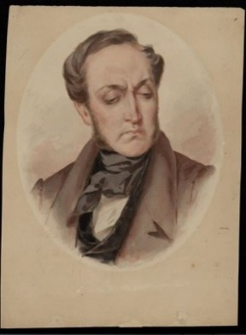
Острижен по последней моде,
Как dandy лондонский одет —
И наконец увидел свет.
Он по-французски совершенно
Мог изъясняться и писал;
Легко мазурку танцевал
И кланялся непринужденно;
Чего ж вам больше? Свет решил,
Что он умен и очень мил.
а) Ленский («Евгений Онегин»);
б) Дубровский («Дубровский»);
в) Евгений Онегин («Евгений Онегин»);
г) Помещик Лидин («Граф Нулин»).

8. Угадайте героя из произведения Ивана Тургенева:
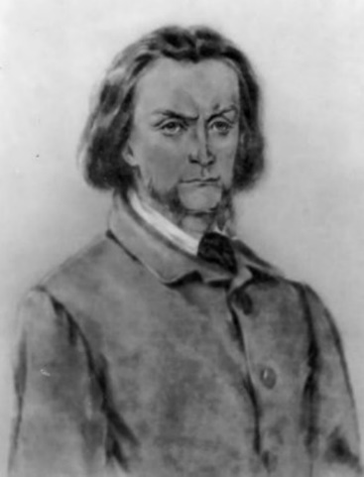
Отвернув воротник балахона, показал Николаю Петровичу все свое лицо. Длинное и худое, с широким лбом, кверху плоским, книзу заостренным носом, большими зеленоватыми глазами и висячими бакенбардами песочного цвету, оно оживлялось спокойной улыбкой и выражало самоуверенность и ум.
а) Григорий Литвинов («Дым»);
б) Евгений Базаров («Отцы и дети»);
в) Алексей Нежданов («Новь»);
г) Гагин («Ася»).

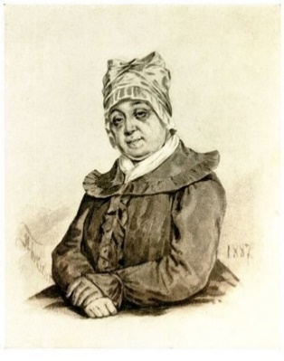
9. Угадайте героя из произведения Николая Гоголя:
…Была несколько сурьёзна, почти никогда не смеялась; но на лице и в глазах её было написано столько доброты, столько готовности угостить вас всем, что было лучшего, что вы верно, нашли бы улыбку уже чересчур приторною для её доброго лица.
а) Солоха («Ночь перед Рождеством»);
б) Мать Андрия и Остапа («Тарас Бульба»);
в) Анна Андреевна, жена городничего («Ревизор»);
г) Пульхерия Ивановна («Старосветские помещики»).

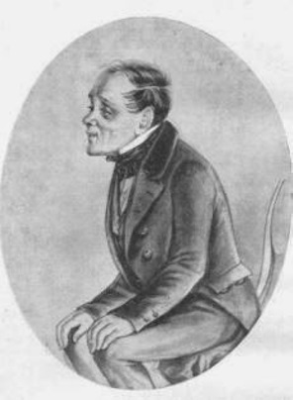
10. Угадайте героя из произведения Федора Достоевского:
Вы не смотрите на то, что я такой тихонький, что, кажется, муха меня крылом перешибет. Нет, маточка, я про себя не промах, и характера совершенно такого, как прилично твердой и безмятежной души человеку.
а) Алеша («Братья Карамазовы»);
б) Князь Мышкин («Идиот»);
в) Макар Девушкин («Бедные люди»);
г) Иеремия Смит («Униженные и оскорбленные»).
Задание № 3 (10 баллов)
Литературный юбилей
16 мая 2017 года – 130 лет со дня рождения русского поэта Серебряного века Игоря Северянина, настоящее имя Игорь Васильевич Лотарев (1897-1941).

Кто из русских писателей и поэтов изображён Северяниным в этих строках:

1. Никем не превзойдённый мастер.
Великий ритор и мудрец.
Светило ледовитой страсти
Ловец всех мыслей, всех сердец…
Великий лаборант, он каждый
Порыв усвоил и постиг.
Он мучим неизбывной жаждой
Познанья всех вселенских книг.
_______________________________________

2. Он в жизнь вбегал рязанским простаком,
Голубоглазым, кудреватым, русым,
С задорным носом и весёлым вкусом,
К усладам жизни солнышком влеком.
________________________________________

3. Сласть слёз солёных знала Изергиль,
И сладость волн солёных впита Мальвой.
Под каждой кофточкой, под каждой тальмой –
Цветов сердец зиждительная пыль.
________________________________________

4. Он тщетно на земле любви искал:
Её здесь нет. Когда же свой оскал
Явила Смерть, он понял: - Незнакомка…
________________________________________

5. Предчувствовать грядущую беду
На всей земле и за её пределом
Вечерним сердцем в страхе омертвелом
Ему ссудила жизнь его звезду.
________________________________________

6. В его стихах – весёлая капель,
Откосы гор, блестящие слюдою,
И спетая берёзой молодою
Песнь солнышку. И вешних вод купель.
________________________________________

7. Писатель балаклавских рыбаков,
Друг тишины, уюта, моря, селец,
Тинистой Гатчины домовладелец,
Он мил нам простой сердечных слов…
________________________________________

8. Поёт он гимны всем семи грехам,
Непревзойдённый в митинговой глотке,
Историков о нём тоскуют плётки
Простись по всем стихозопотрохам…
________________________________________

9. Измученный в хождениях по мукам,
Предел обретший бежинском докукам,
Не очень забираясь в облака,
Смотря на жизнь, как просто на ракиту
Бесхитростно прекрасную Никиту
Отец не променяет на века…
________________________________________

10. Послушница обители любви
Молитвенно перебирает чётки.
Осенней ясностью в ней чувства чётки.
Удел – до святости непоправим.
________________________________________

Задание № 4 (максимум 12 баллов)
викторина «10 слов о …»
По описанию дать ответ о ком идёт речь – автор, произведение, главный герой.
1. Великий мрачный классик русской литературы, интересующийся убийством старушек и сестёр.
____________________________________________________________________________
2. Ленивый денди, любящий комфорт, самовлюблённый тип, презирающий любовь юной Татьяны.
____________________________________________________________________________
3. Невоспитанная дама, кричащая на ни в чём неповинного Тришку. ____________________________________________________________________________
4. Герой, на протяжении нескольких сцен не догадывающийся о даче взятки.
____________________________________________________________________________
5. Сказ о даровитом русском самородке, сумевшем превзойти англичан тонкостью работы.
____________________________________________________________________________
6. Умереть, как умер герой, всё равно что сделать великий подвиг. ____________________________________________________________________________
7. Настоящий типичный казак, бедовый и честный, каких становится всё меньше.
____________________________________________________________________________
8. Великий русский писатель, добровольно отказавшийся от Нобелевской премии по литературе.
____________________________________________________________________________
9. Подлый трус, предавший своих родных и казаков, убитый своим отцом.
____________________________________________________________________________
10. Два генерала, очутившихся на необитаемом острове, спасённые одним простым мужиком.
____________________________________________________________________________
11. В названии этого произведения о «маленьком» человеке два прилагательных-антонима.
____________________________________________________________________________
12. Великий писатель-новеллист, совершивший беспрецедентной гражданский акт – поездку на Сахалин.
____________________________________________________________________________

Задание № 5 (5 баллов)
«Литературный город»

Перед вами уголок небольшого литературного городка. Каждое сооружение здесь снабжено вывеской – названием литературного произведения. На основании надписей определите авторов книг, любимых жителями городка.
Ответ: ____________________________________________________________________________________________________________________________________________________________________________________________________________________________________________________________________________________________________________________________________________________________________________________________
Задание № 6 (5 баллов)
(дополнительное – максимум 5 баллов)

Конкурс соавторов «Таинственный остров Олега Бундура» для тех, кто любит литературу и кто хочет попробовать свои силы в беллетристике.

Предлагаем вам отрывок из книги О.С. Бундура «У нас на Крайнем Севере» и просим продолжить историю — придумать, что могло быть дальше…

Как-то, в начале сентября, мой друг лесничий Володя Щепковский – беспокойная душа – позвонил мне:
- Слушай, тут у меня пара дней свободных образовалась. Не хочешь махнуть за форелью?

Список литературы
1. Гоголь Н.В. Избранные произведения
2. Достоевский Ф.М. Преступление и наказание
3. Северянин И. Стихи
4. Тургенев Отцы и дети
5. Шолохов М. Тихий Дон и другие произведения русской классической литературы
ЗАЯВКА
на участие в открытом городском конкурсе
«Литературный марш-бросок»

1.Ф.И.О. участника конкурса_______________________________________________
2. Дата рождения__________________________________________________________
3. Домашний адрес ________________________________________________________
4. Адрес электронной почты________________________________________________
5. Контактный телефон ____________________________________________________
6. Название работы ________________________________________________________

В соответствии с Федеральным законом от 27.07.2006№152 ФЗ «О персональных данных» выражаю согласие МБУ «Кандалакшская централизованная библиотечная система», расположенному по адресу: 184042 г. Кандалакша, Мурманской области, ул. Первомайская, д.40, на обработку предоставленных мной данных и использование их для обеспечения моего участия в открытом городском конкурсе «Литературный марш-бросок».

Дата_____________________

Подпись_________________

